**Święty Antoni w …naszej bibliotece**

W naszej szkolnej bibliotece można znaleźć wiele ciekawych książek, które bawią, uczą, dostarczają wielu pozytywnych wrażeń i emocji. Jest rzeczą oczywistą, że znajdziemy również sporo pozycji dotyczących naszego patrona -świętego Antoniego z Padwy. Mamy nadzieję, że kiedy wrócimy do szkoły pobawicie się w odszukanie na półkach tych książek i przeczytanie jednej, dwóch, a może nawet i więcej?

**Oto tytuły, które spotkacie w naszej bibliotece:**

„Ptasie nieszpory-opowiadanie o św. Antonim Padewskim”

„Św. Antoni z Padwy”

„Miło mi, jestem Antoni, święty z Padwy opowiada o swoim życiu”

„Święci uśmiechnięci- święty Antoni z Padwy”

„Cudotwórca z Padwy”

„Żywot św. Antoniego z Padwy”

„Cuda świętego Antoniego”

„Antoni Padewski”

„Święty Antoni wielki kaznodzieja i patron ubogich”

„Kwiatki świętego Antoniego”

„Święty Antoni”

„Święty Antoni z Padwy”

„Św. Antoni z Padwy. Życie i nauczanie”

„Św. Antoni z Padwy. Płomienne słowa, promienne życie”

Sporo tego, prawda? Mamy nadzieję, że każdy znajdzie coś dla siebie, gdyż są to pozycje przeznaczone dla młodszych oraz starszych czytelników. A może poczytacie wspólnie z Waszymi rodzicami, dziadkami? Pamiętajcie, święty Antoni to nasz patron, dlatego nawet nie wypada nie wiedzieć niczego o jego życiu i nauczaniu !

**Może na dobry początek obejrzyjcie ten filmik, z którego dowiecie się co nieco o świętym Antonim**

<https://www.youtube.com/watch?v=0JQFryfUF8A>

A to kolejna propozycja

<https://www.youtube.com/watch?v=Pyf8DBVz5lA>

**obejrzyjcie bajkę, a będziecie wiedzieli, co powinniście zrobić, gdy nie możecie czegoś znaleźć lub coś zgubicie.**

**Czy to prawda, że święty Antoni głosił kazania do ryb? Zapraszamy do wspólnego oglądania**

<http://swiatlopana.com/16689/swiety-antoni-z-padwy-film-animowany/>

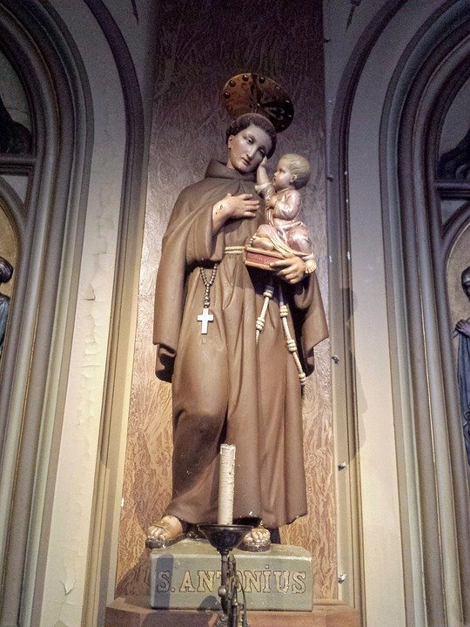

Fot.Pixabay